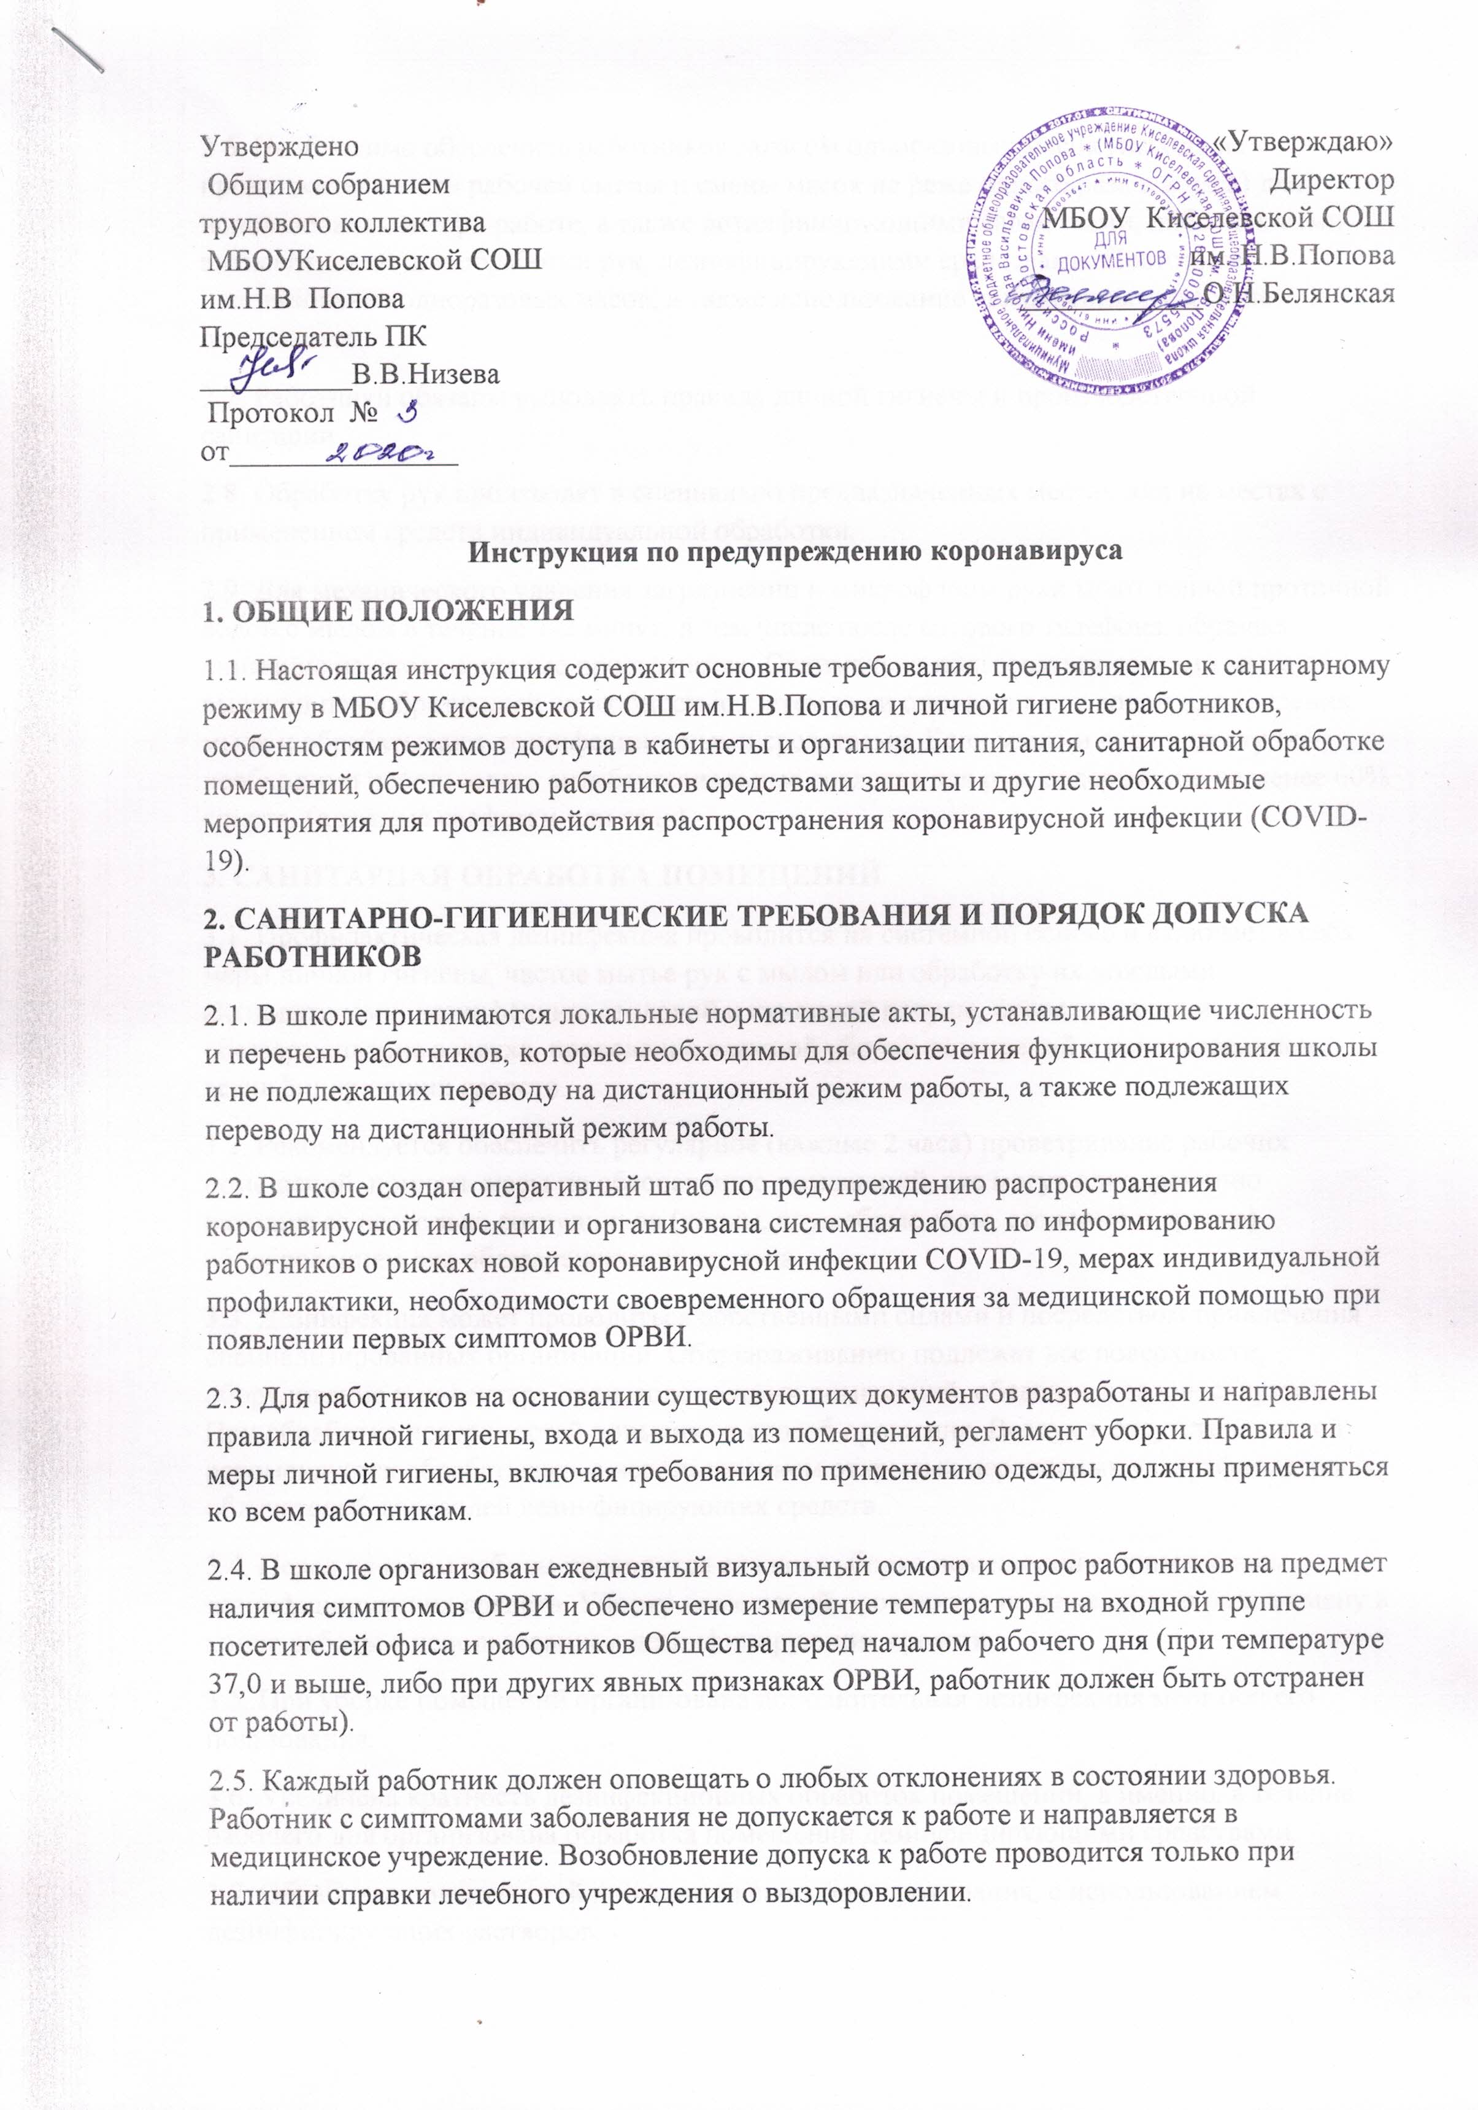
2.6. Необходимо обеспечить работников запасом одноразовых масок (исходя из продолжительности рабочей смены и смены масок не реже одного раза в 2 часа) для использования их при работе, а также дезинфицирующими салфетками, либо кожными антисептиками для обработки рук, дезинфицирующими средствами. Повторное использование одноразовых масок, а также использование увлажненных масок не допускается.
2.7. Работники обязаны выполнять правила личной гигиены и производственной санитарии.
2.8. Обработку рук производят в специально предназначенных местах или на местах с применением средств индивидуальной обработки.
2.9. Для механического удаления загрязнений и микрофлоры руки моют теплой проточной водой с мылом в течение 1-2 минут, в том числе после сотового телефона, обращая внимание на околоногтевые пространства. Оптимально пользоваться сортами мыла с высокой пенообразующей способностью. Затем руки ополаскивают водой для удаления мыла и обрабатывают дезинфекционными средствами. Если мыло и вода недоступны, необходимо использовать антибактериальные средства для рук, содержащие не менее 60% спирта, (влажные салфетки или гель).
3. САНИТАРНАЯ ОБРАБОТКА ПОМЕЩЕНИЙ
3.1. Профилактическая дезинфекция проводится на системной основе и включает в себя меры личной гигиены, частое мытье рук с мылом или обработку их кожными антисептиками, дезинфекцию столовой и кухонной посуды, проветривание и обеззараживание воздуха, проведение влажной уборки помещений с использованием дезинфицирующих средств.
3.2. Рекомендуется обеспечить регулярное (каждые 2 часа) проветривание рабочих помещений, принять меры по обеспечению помещений, где могут одновременно находиться несколько сотрудников (холлы, служебные залы, столовые и другие) оборудованием для обеззараживания воздуха.
3.3. Дезинфекция может проводиться собственными силами и посредством привлечения специализированных организаций. Обеззараживанию подлежат все поверхности, оборудование и инвентарь производственных помещений, обеденных залов, санузлов. При обработке поверхностей применяют способ орошения. Воздух в отсутствие людей рекомендуется обрабатывать с использованием открытых переносных ультрафиолетовых облучателей, аэрозолей дезинфицирующих средств.
3.4. Перед началом работы проводится влажная уборка помещений с применением дезинфицирующих средств. Уборку помещений проводится не реже одного раза в смену в конце работы с использованием дезинфицирующих средств.
3.5. При уборке помещений организована дополнительная дезинфекция мест общего пользования.
3.6. Увеличена кратность дезинфекционных обработок помещений, а именно, в течение рабочего дня организована обработка помещений дезинфицирующими средствами.
3.7. Обработка поверхностей проводится способом протирания, с использованием дезинфицирующих растворов.
3.8. Для дезинфекции могут быть использованы средства из различных химических групп: хлорактивные (натриевая соль дихлоризоциануровой кислоты — в концентрации активного хлора в рабочем растворе не менее 0,06 %, хлорамин Б — в концентрации активного хлора в рабочем растворе не менее 3,0 %), кислородактивные (перекись водорода в концентрации не менее 3,0 %), катионные поверхностно-активные вещества (КПАВ) — четвертичные аммониевые соединения (в концентрации в рабочем растворе не менее 0,5 %), третичные амины (в концентрации в рабочем растворе не менее 0,05 %), полимерные производные гуанидина (в концентрации в рабочем растворе не менее 0,2 %), спирты (в качестве кожных антисептиков и дезинфицирующих средств для обработки небольших по площади поверхностей — изопропиловый спирт в концентрации не менее 70 % по массе,
4. АЛГОРИТМ ДЕЙСТВИЙ В СЛУЧАЕ ПОДОЗРЕНИЯ В ЗАБОЛЕВАНИИ НОВОЙ КОРОНАВИРУСНОЙ ИНФЕКЦИЕЙ COVID-19
4.1. С целью подготовки к внештатным (экстренным) ситуациям, ознакомить работников со схемой маршрутизации пациентов (от организации) с симптомами ОРВИ и внебольничной пневмонией в медицинские организации, осуществляющие медицинскую помощь в стационарных условиях, определенные для данного контингента пациентов, с назначением ответственных лиц.
4.2. Работник, у которого имеются подозрения заболевания новой коронавирусной инфекцией COVID-19, с использованием имеющихся средств связи извещает своего непосредственного руководителя о своем состоянии.
4.3. При появлении подозрения заболевания новой коронавирусной инфекцией COVID-19, направить вызов в специализированную выездную бригаду скорой медицинской помощи, содействовать направлению пациента в медицинские организации, оказывающие медицинскую помощь в стационарных условиях.
4.4. Использовать бактерицидные облучатели или другие устройства для обеззараживания воздуха и (или) поверхностей для дезинфекции воздушной среды помещения (при наличии). В случае необходимости, обеспечить проведение дезинфекции помещений силами специализированной организации.
4.5. При подтверждении у работника заражения новой коронавирусной инфекцией COVID-19 руководитель, либо уполномоченное должностное лицо формирует сведения о контактах работника в рамках исполнения служебных обязанностей за последние 14 дней и уведомляет Оперативный штаб по предупреждению распространения коронавирусной инфекции и всех работников, входящих в данных список, о необходимости соблюдения режима самоизоляции.
5. ПРОЧИЕ МЕРОПРИЯТИЯ, НЕОБХОДИМЫЕ ДЛЯ ОБЕСПЕЧЕНИЯ САНИТАРНО-ГИГИЕНИЧЕСКОЙ БЕЗОПАСНОСТИ
5.1. Обеспечить перевод на дистанционный режим работы работников, чье физическое присутствие не обязательно на рабочем месте и (или) которые не задействованы напрямую в технологических процессах.
5.2. Все работы в МБОУ Киселевской СОШ им.Н.В.Попова должны проводиться согласно графику работы с целью уменьшения большого скопления при входе и выходе работников. Соблюдение социального дистанцирования - 1,5 метра.
5.3. В случае, если технологические процессы позволяют обеспечить расстояние между работниками, рекомендуется находиться на расстоянии не менее 1,5 метров между людьми.
5.4. Рекомендуется, по возможности, исключить использование в служебных помещениях систем кондиционирования и технических систем вентиляции.
5.5. Обеспечить организацию границ выделенной зоны на территории МБОУ Киселевской СОШ им.Н.В.Попова, функционирующей для выгрузки и погрузки товаров, сырья и материалов, которые необходимы для обеспечения функционирования школы.
6. ОТВЕТСТВЕННОСТЬ
6.1. Работники МБОУ Киселевской СОШ им.Н.В.Попова несут ответственность за соблюдение требований настоящей инструкции.

